**Proprietà CSS applicabili ai testi**

**FONT-SIZE**

Riportiamo qui sotto alcuni dei tag che racchiudono un testo visti fino a questo momento.

HTML

<body>

    <h1>CIAOOO</h1>

    <h3>HELLOOO</h3>

    <p>HOLAAA</p>

</body>

BROWSER

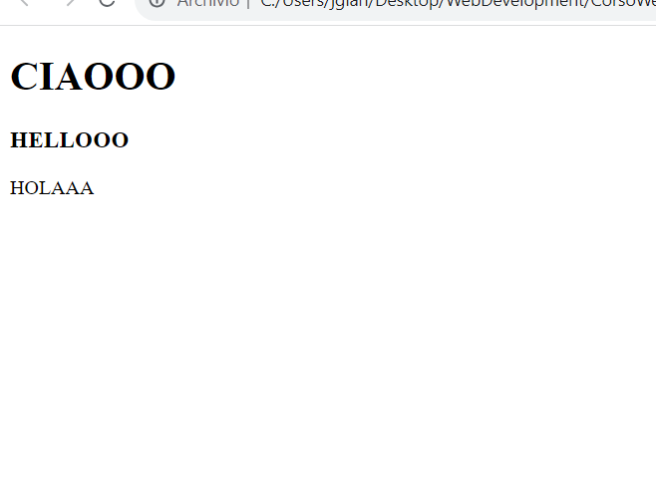

Come facciamo a vedere le dimensioni e il font degli elementi qui riportati?

Bisogna aprire lo strumento degli sviluppatori. A titolo di esempio, vediamo quali sono le proprietà di h1

STRUMENTO SVILUPPATORE

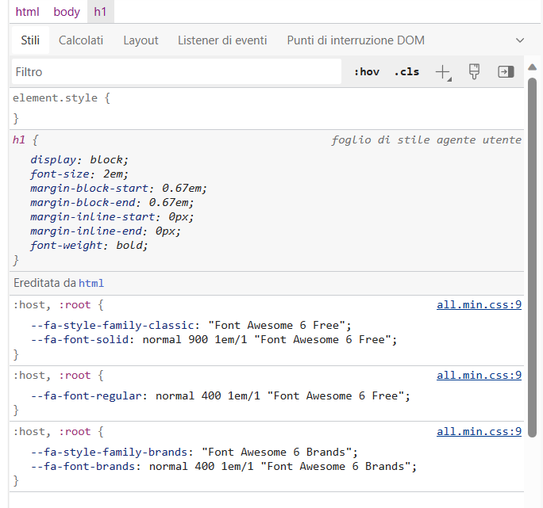

Osserviamo il tag h1. Per il momento ci interessano le proprietà del font, che sono le seguenti:

1. Font size
2. Font weight.

Si noti che l’unità di misura di font size è espressa in em. Il font weight, ossia il “peso” del font del testo presente nel nostro h1, è bold. Questo significa che il nostro testo è in grassetto.

Ma cosa significa em? Essa è un’unità di misura diversa dai px, ed è una unità di misura relativa.

In questa cartella abbiamo una lezione intera sulle unità di misura.

Osservando la nostra lezione sulle unità di misura, si evince che font-size:2em significa che la nostra grandezza di testo è pari al font-size del div container moltiplicato per due. Dato che il div container è, in questo caso, il body, e dato che il font-size del body è di default pari a 16px, il font-size del nostro testo h1 è pari a 32px.

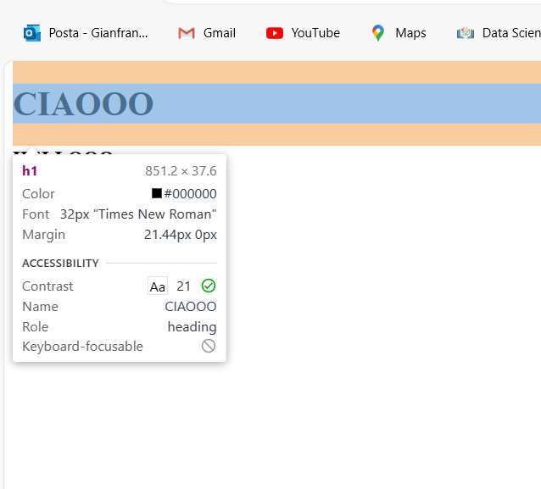

Secondo il nostro ragionamento, quindi, se inserissimo i nostri h1, h2,h3 in un div avente font-size != 16px, anche il font-size dei nostri elementi h1,h2,h3 cambieranno.

Prendiamo come al solito il nostro h1 come esempio.

Di default, il tag h1 ha font-size pari a 2em (Come ben sappiamo).

Vediamo qui sotto un esempio che conferma questa ipotesi

HTML

<body>

    <div>

    <h1>CIAOOO</h1>

    <h3>HELLOOO</h3>

    <p>HOLAAA</p>

    </div>

</body>

CSS

div {

    font-size:20px;

}

BROWSER

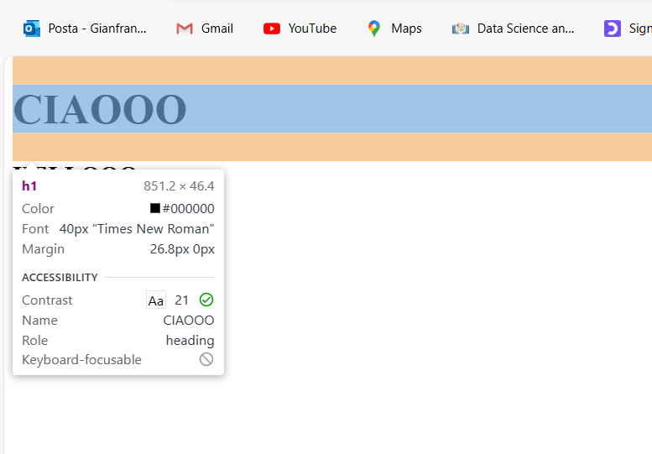

Il doppio di 20px è infatti 40px!! CVD

Notiamo ora una cosa che riguarda la p del nostro esempio. Riportiamolo qui per semplicità:

HTML

<body>

    <h1>CIAOOO</h1>

    <h3>HELLOOO</h3>

    <p>HOLAAA</p>

</body>

CSS

div {

    font-size:20px;

}

BROWSER

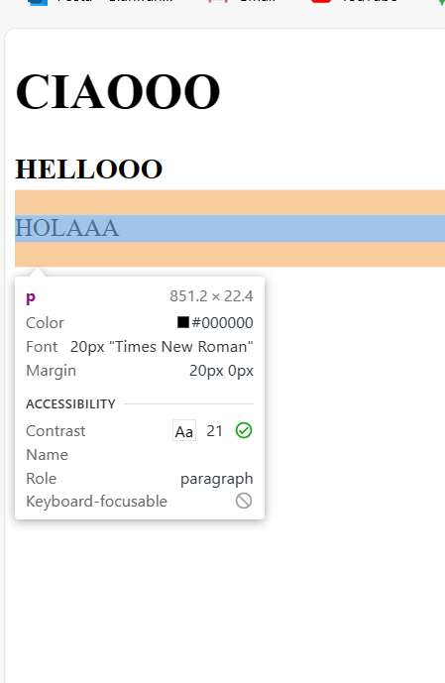

La nostra p è ora 20px, mentre prima era 16px. Perché? Perché la sua grandezza è 1em 🡺 la p prende esattamente il numero di px del nostro div parent.

**FONT-FAMILY**

Il font-family di default per tutti i tag css è il Times New Roman

Vediamo un esempio banale

HTML

<body>

    <p>Mi chiamo Ercole e ho 3000 anni (MAGARII!!)</p>

</body>

BROWSER

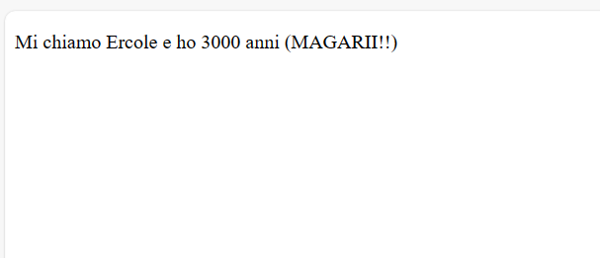

Notiamo che il font-family del nostro testo è proprio times new roman:

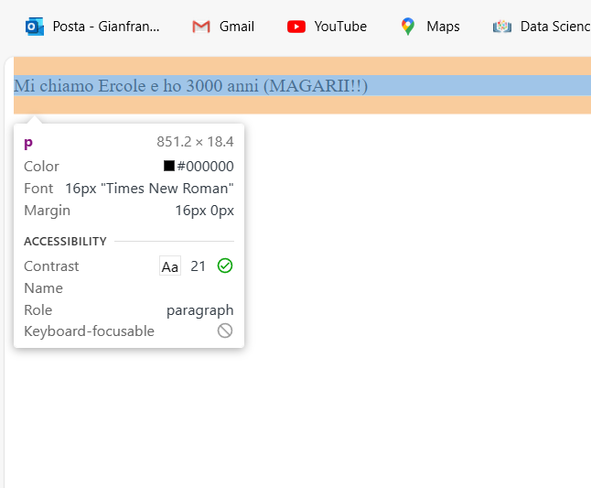

CVD

Cambiamo ora il font del testo qui inserito.

HTML

<body>

    <p>Mi chiamo Ercole e ho 3000 anni (MAGARII!!)</p>

</body>

CSS

p{

    font-family: Arial, Helvetica, sans-serif;

}

BROWSER

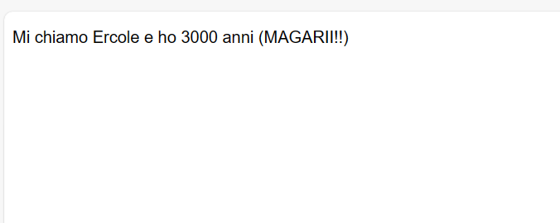

Il nostro font-family è cambiato rispetto a quello di default. Esso è l’Arial, ossia il primo font-family inserito come argomento, da come si può vedere nello screen qui sotto.

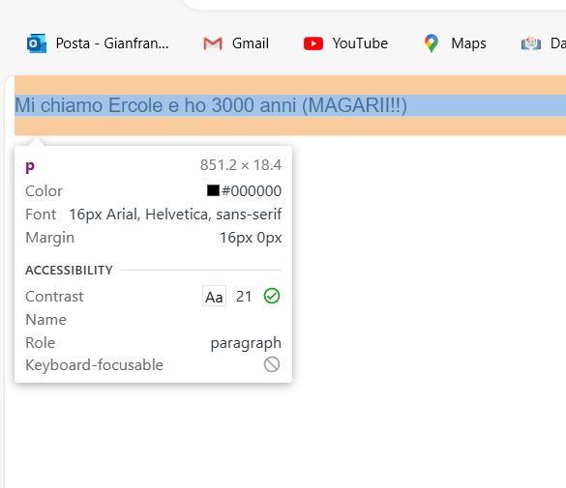

Come mai si vede il testo in arial, ma non in Helvetica?Questo dipende dal browser.

Se arial non fosse compatibile con il browser utilizzato si vedrebbe Helvetica.

Perché dopo arial ed elvetica c’è scritto SANS SERIF?

Per capirlo dobbiamo vedere in dettaglio cosa significano SERIF e SANS SERIF dal punto di vista tipografico.

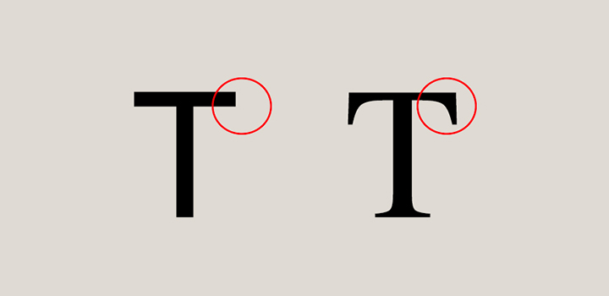

Il sans-serif è un carattere che non ha “spuntoni”, mentre il serif li ha.

I caratteri si dividono quindi in serif e san serif

Tra i caratteri serif più conosciuti: il **Bodoni**, il [Garamond](https://webcrew.it/garamond/), il **Times New Roman**, il **Palatino** e il **Cambria**.  
Tra i sans serif: l’[Helvetica](https://webcrew.it/helvetica/), il **Verdana**, il **Futura**, l’**Arial**, l’**Univers**, il **Gill Sans**, il **Frutiger**, l’**Avant Garde**, l’**Akzidenz Grotesk**, il **Lucida Sans**, l’**Optima**, il **Tahoma**, il **Calibri**, l’**Impact** e il **Century Gothic**.

Capire quali caratteri utilizzare e quando è per fortuna compito dei pubblicitari.

Per una questione di leggibilità del testo di una pagina web, conviene impostare quindi semplicemente serif o sans-serif. Vedremo questo quando applicheremo i caratteri al nostro mini-progetto.

**FONT-TRANSFORM**

I valori relativi alla proprietà font-transform possono essere i seguenti:

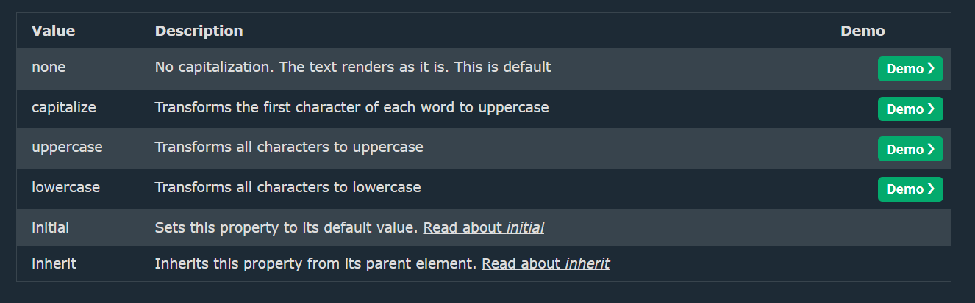

<body>

    <div>

        <h1>lista spesa</h1>

        <ul>

            <li>pane</li>

            <li>formaggio</li>

            <li>crauti</li>

            <li>cetrioli</li>

        </ul>

    </div>

    <div>

        <h1>LISTA COLORI</h1>

        <ul>

            <li>ROSSO</li>

            <li>BLU</li>

            <li>VERDE</li>

            <li>ARANCIONE</li>

        </ul>

    </div>

</body>

BROWSER

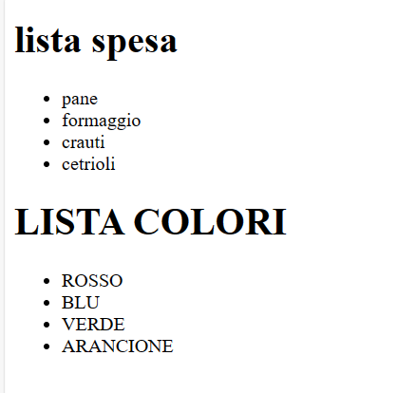

Al primo div applichiamo ora il font-transform: capitalize ed al secondo applichiamo font-transform: lowercase:

HTML

<body>

    <div id="div1">

        <h1>lista spesa</h1>

        <ul>

            <li>pane</li>

            <li>formaggio</li>

            <li>crauti</li>

            <li>cetrioli</li>

        </ul>

    </div>

    <div id="div2">

        <h1>LISTA COLORI</h1>

        <ul>

            <li>ROSSO</li>

            <li>BLU</li>

            <li>VERDE</li>

            <li>ARANCIONE</li>

        </ul>

    </div>

</body>

CSS

#div1{

    text-transform:capitalize;

}

#div2{

    text-transform:lowercase;

}

BROWSER

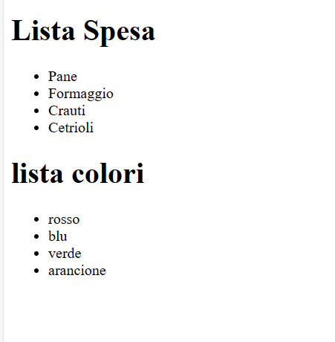

**FONT-STYLE**

Valori possibile relativi alla proprietà font-style:

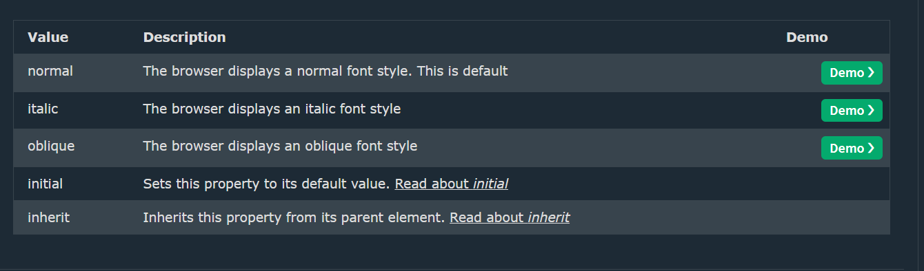

Esempio

HTML

<body>

    <h2>CIAO</h2>

    <p>Ciao a tutti</p>

    <p>Ciao a tutti</p>

</body>

BROWSER

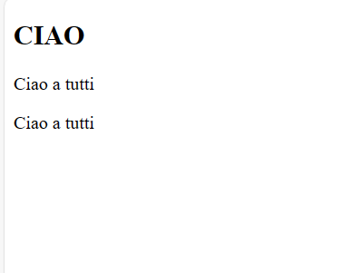

Supponendo di voler far diventare italic il titolo e oblique i paragrafi:

HTML

<body>

    <h2>CIAO</h2>

    <p>Ciao a tutti</p>

    <p>Ciao a tutti</p>

</body>

CSS

h2{

    font-style:italic;

}

p{

    font-style:oblique;

}

BROWSER

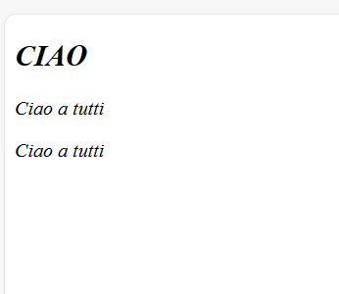

**LINE-HEIGHT**

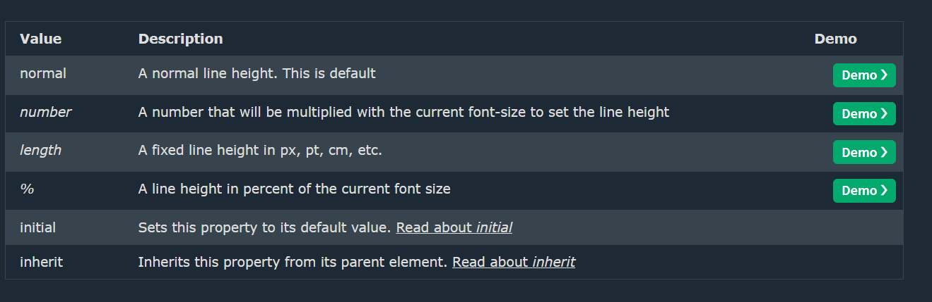

La line-height indica la distanza tra una riga e l’altra, detta anche altezza di una linea. E’ un numero compreso tra 0 e infinito, e non sono ammessi numeri. Essa è solitamente espressa in numero, senza unità di misura. In generale si utilizza line-height:1.6.

La distanza tra una riga e l’altra è quindi il valore della line-height moltiplicato per il font-size dell’elemento.

Vediamo un esempio.

HTML

<div>

<h1>PIANETI GASSOSI</h1>

<h3>GIOVE</h3>

<p>Giove (dal latino Iovem, accusativo di Iuppiter) è il quinto pianeta del sistema solare in ordine di distanza dal Sole e il più grande di tutto il sistema planetario: la sua massa corrisponde a due volte e mezzo la somma di quelle di tutti gli altri pianeti messi insieme.[7] È classificato, al pari di Saturno, Urano e Nettuno, come gigante gassoso (gli ultimi due si differenziano per essere classificati in tempi recenti come giganti ghiacciati).</p>

<p>Giove ha una composizione simile a quella del Sole: infatti è costituito principalmente da idrogeno ed elio con piccole quantità di altri gas composti, quali ammoniaca, metano e acqua.[8] Si ritiene che il pianeta possegga una struttura pluristratificata, con un nucleo solido, presumibilmente di natura rocciosa e costituito da carbonio e silicati di ferro, sopra il quale gravano un mantello di idrogeno metallico e una vasta copertura atmosferica[9] che esercitano su di esso altissime pressioni.[10]</p>

<h3>SATURNO</h3>

<p>Saturno è il sesto pianeta del sistema solare in ordine di distanza dal Sole e il secondo pianeta più massiccio dopo Giove. Ha un raggio medio 9,48 volte quello della Terra e una massa 95 volte superiore a quella terrestre. Saturno, con Giove, Urano e Nettuno, è classificato come gigante gassoso.[5] Il nome deriva dall'omonimo dio della mitologia romana, omologo del titano greco Crono.[6] Il suo simbolo astronomico (♄) è una rappresentazione stilizzata della falce del dio dell'agricoltura.</p>

<p>Saturno è composto per il 95% da idrogeno e per il 3% da elio a cui seguono gli altri elementi. Il nucleo, consistente in silicati e ghiacci, è circondato da uno spesso strato di idrogeno metallico e quindi da uno strato esterno gassoso.[7]</p>

</div>

CSS

div{

    border:1px solid blue;

    width:700px;

    height:600px;

}

BROWSER  
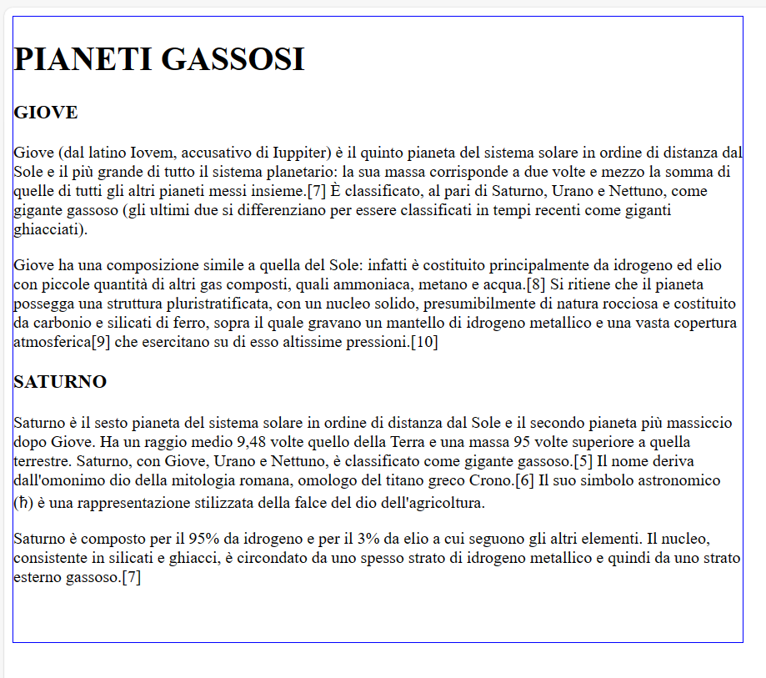

Come ben sappiamo, il numero dei px del nostro testo presente nei p è 16px:

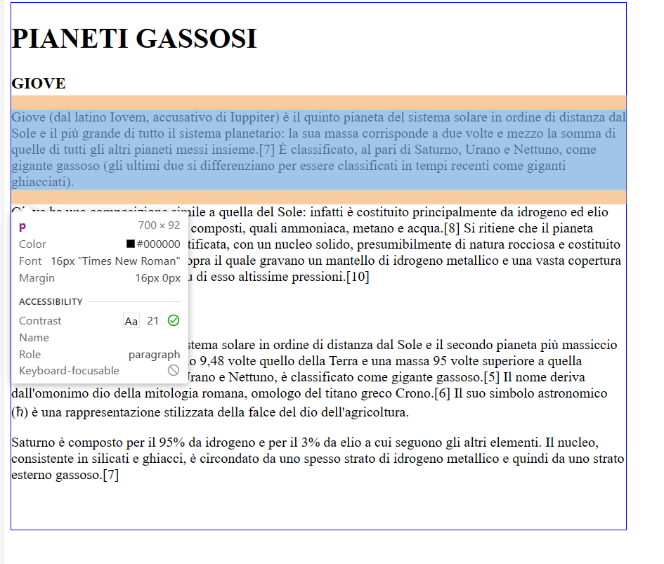

Cambiamo ora la line-height dei nostri paragrafi. Poniamola al suo valore ottimale, ossia 1.6.

Questo significa che la distanza tra una riga e l’altra dei paragrafi è pari a 16*1.6

HTML

<div>

<h1>PIANETI GASSOSI</h1>

<h3>GIOVE</h3>

<p>Giove (dal latino Iovem, accusativo di Iuppiter) è il quinto pianeta del sistema solare in ordine di distanza dal Sole e il più grande di tutto il sistema planetario: la sua massa corrisponde a due volte e mezzo la somma di quelle di tutti gli altri pianeti messi insieme.[7] È classificato, al pari di Saturno, Urano e Nettuno, come gigante gassoso (gli ultimi due si differenziano per essere classificati in tempi recenti come giganti ghiacciati).</p>

<p>Giove ha una composizione simile a quella del Sole: infatti è costituito principalmente da idrogeno ed elio con piccole quantità di altri gas composti, quali ammoniaca, metano e acqua.[8] Si ritiene che il pianeta possegga una struttura pluristratificata, con un nucleo solido, presumibilmente di natura rocciosa e costituito da carbonio e silicati di ferro, sopra il quale gravano un mantello di idrogeno metallico e una vasta copertura atmosferica[9] che esercitano su di esso altissime pressioni.[10]</p>

<h3>SATURNO</h3>

<p>Saturno è il sesto pianeta del sistema solare in ordine di distanza dal Sole e il secondo pianeta più massiccio dopo Giove. Ha un raggio medio 9,48 volte quello della Terra e una massa 95 volte superiore a quella terrestre. Saturno, con Giove, Urano e Nettuno, è classificato come gigante gassoso.[5] Il nome deriva dall'omonimo dio della mitologia romana, omologo del titano greco Crono.[6] Il suo simbolo astronomico (♄) è una rappresentazione stilizzata della falce del dio dell'agricoltura.</p>

<p>Saturno è composto per il 95% da idrogeno e per il 3% da elio a cui seguono gli altri elementi. Il nucleo, consistente in silicati e ghiacci, è circondato da uno spesso strato di idrogeno metallico e quindi da uno strato esterno gassoso.[7]</p>

</div>

CSS

div{

    border:1px solid blue;

    width:700px;

    height:700px;

}

p{

    line-height: 1.6;

}

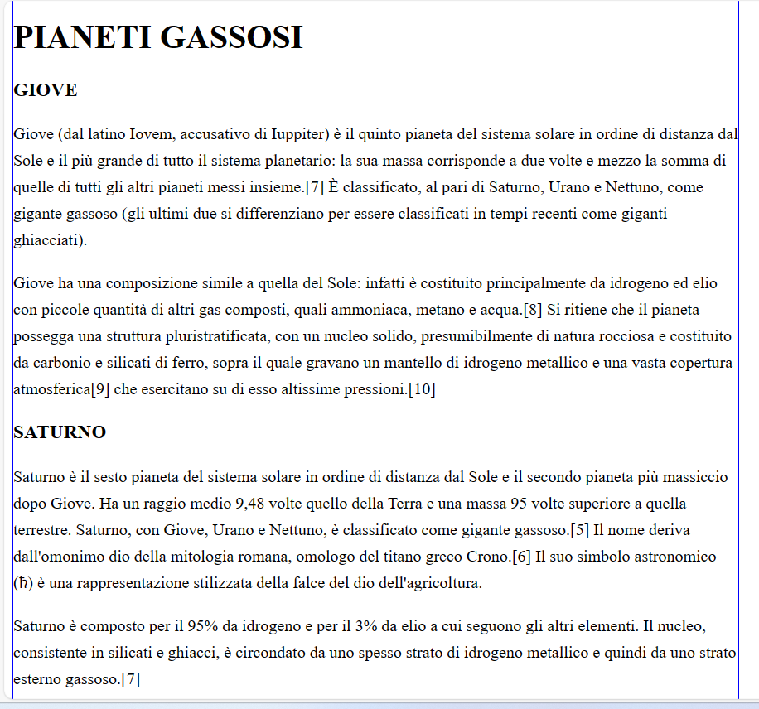

Quindi, la distanza tra una riga e l’altra del testo dei paragrafi è pari a 1.6*16px, ossia 25.6px